Курительным смесям – СТОП!
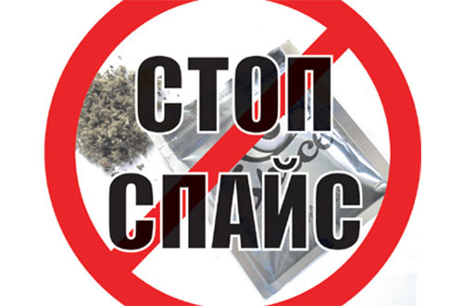
СПАЙСы – это особые курительные смеси, в состав которых входят травы и синтетические вещества. СПАЙСы дают наркотический эффект, подобный эффекту, вызываемому употреблением марихуаны, но, по оценке наркологов, вреда организму приносят в разы больше.
Основной контингент покупателей и продавцов СПАЙСов – это подростки и молодые люди в возрасте 13 – 20 лет. Эта возрастная группа наиболее уязвима.
Известно, что употребление данных курительных смесей, отрицательно воздействует не только на организм, но и на психику человека, снижая его интеллект, изменяя поведение, нарушая работу нервной системы.
Курение СПАЙСов не оставляет в организме человека практически ни одного органа, который бы смог избежать его губительного воздействия. Страдает сердечно-сосудистая, нервная и половая системы, но в первую очередь – печень.
Первый удар принимает на себя печень – главный «фильтр» нашего организма, клетки которой, подвергаются мощному воздействию отравляющих компонентов СПАЙСа. Часть отравляющих веществ, клетки печени нейтрализуют, а другая часть с током крови разносится по всему организму.
Происходит сильная интоксикация организма из-за проникновения вместе с дымом курительных смесей, отравляющих организм человека веществ, вследствие этого может появиться тошнота, рвота, учащённое сердцебиение, повышенное артериальное давление, спазмы, судороги, обморок, кома…
Стоит упомянуть и о локальных реакциях организма, которые возникают из-за непосредственного влияния дыма на слизистые оболочки курящего, что является причиной хронического их воспаления (хронический фарингит, ларингит, бронхит и т.д.). Такие люди страдают постоянным кашлем, имеют хриплый голос. Частое употребление курительных смесей СПАЙС может привести к развитию рака полости рта, гортани, лёгких.
Наиболее выраженное действие СПАЙСа – поражение головного мозга. Курение приводит к резкому сужению сосудов головного мозга, что влечёт за собой кислородное голодание, снижение жизнедеятельности клеток головного мозга и их гибель.
Изменение психического состояния – это осложнение в виде психозов с двигательным возбуждением, галлюцинациями, опасным поведением, что может привести к непоправимым последствиям.
Почки, выводя остатки ядовитых веществ с мочой, также поражаются: повреждается паренхима почек, формируется их склероз (замещение соединительной тканью), что нарушает функцию почек.
Воздействие на половую систему выражается в снижении потенции и замедлении активности сперматозоидов у мужчин. Женщины, употребляя данный наркотик, могут стать бесплодными, так как у них нарушается менструальный цикл и происходит гормональный сбой.
СПАЙС вызывает привыкание уже с первых затяжек. Первые сигареты формируют психологическую зависимость, но уже через 2-3 месяца она перерастает в физическую зависимость. Начинаются необратимые процессы в организме, меняется сознание.
Распространённое мнение, что наркомания – удел детей из неблагополучных семей – миф. Такая уверенность зачастую приводит к трагедиям, ведь родители уверены, что их успешные, ни в чём не нуждающиеся дети не могут стать наркоманами. По данным статистики курение СПАЙСа не имеет социальной привязки, этому смертоносному увлечению подвержены представители всех социальных слоёв общества.
Родителям следует, внимательно относится к подросткам, к их увлечениям. Заметив признаки употребления СПАЙСа, срочно обратиться к специалисту. Чем дольше родители будут избегать огласки, не решаясь обратиться за помощью, тем выше риск того, что ребёнок может погибнуть.
Очень важно предупредить проблему. Необходимо научить своего ребёнка говорить «нет» сомнительным предложениям, предпринимать шаги к повышению его самооценки, ведь чаще всего соглашаются попробовать наркотик дети, лишённые уверенности в себе.
С самого раннего возраста необходимо формировать у ребёнка приверженность к здоровому образу жизни. Родителям надо постараться наладить нормальный контакт со своим ребёнком, стать его лучшим другом. Такое высокое доверие и родительская любовь сможет оградить подростка от негативного влияния посторонних людей и уберечь от вредных и опасных пристрастий.
Врач педиатр подростковый филиала №2 УЗ «ВОДКЦ» детская поликлиника №2 Асипенко Г.В. Контактный тел. МТС 5594295.

